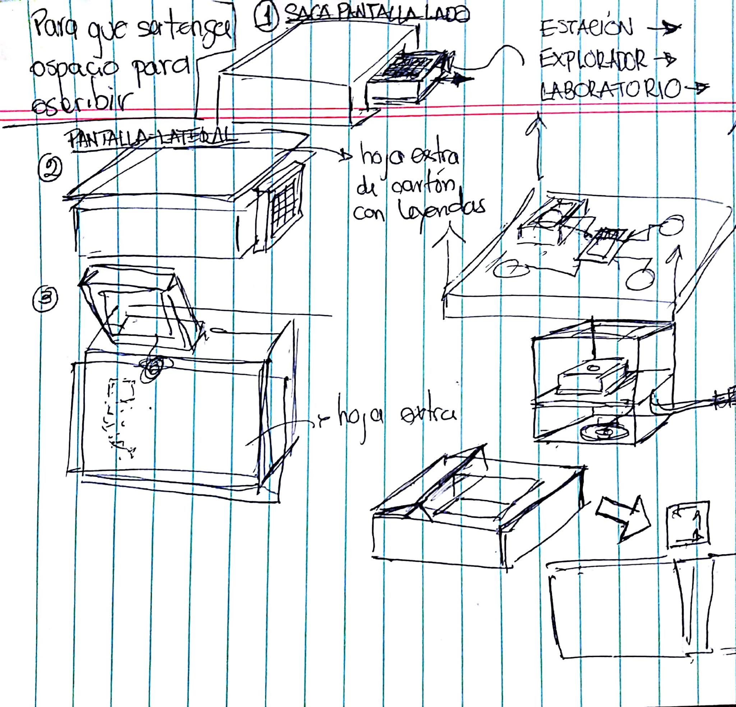
<2018-09-04 Tue> se cambia el cerebro de modulo a integrarlo al falso fondo. Modo estación: troquel, ¿se puede hacer troquel en los lados? para compartir con los demás Modo explorador: se saca la pantalla, se pone hoja, se ponen stickers. ¿Tapa para apoyar en cartón paja? con un gancho ¿la pantalla se puede deslizar a un lado? para no generar un relieve en la tapa de arriba ¿se pueden dejar los troqueles sin arrancar para hacerlo con niños? ¿entregan las fuentes del diseño de los troqueles? los que lo fabrican
Se decide cambiar cajas por superficies.
Para los logos de la alcaldía se pueden hacer stickers.
federico vota por el logo13

